
Школ ьная жизнь №1.
ГКОУ РД «СОШ Ботлихского района» СЕНТЯБРЬ 2019

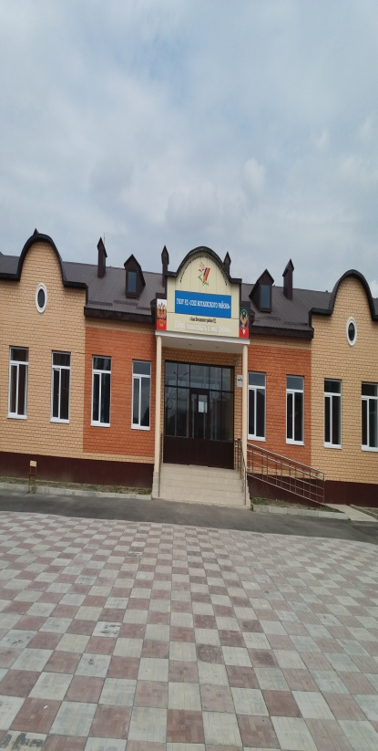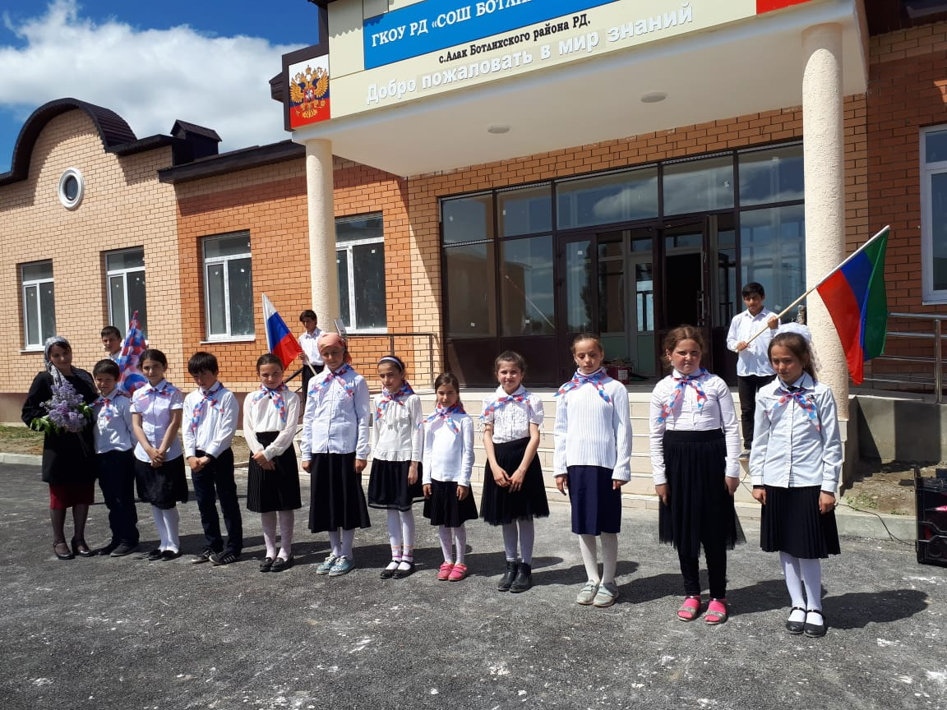

С новым учебным годом ! Хотели начать новый учебный год в новой школе, но не тут то было дело. Обидели нас.

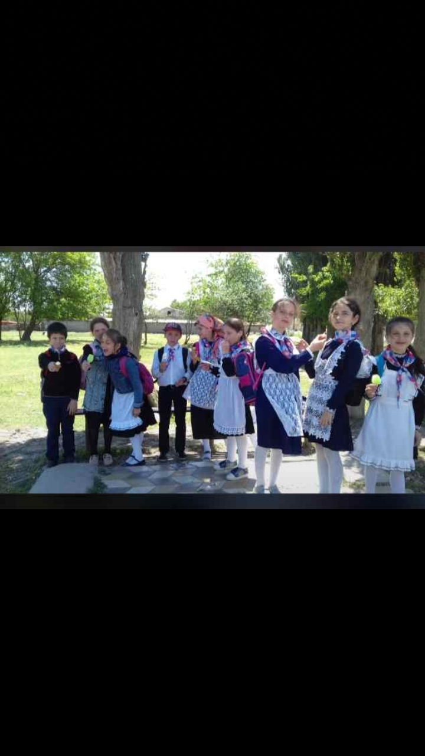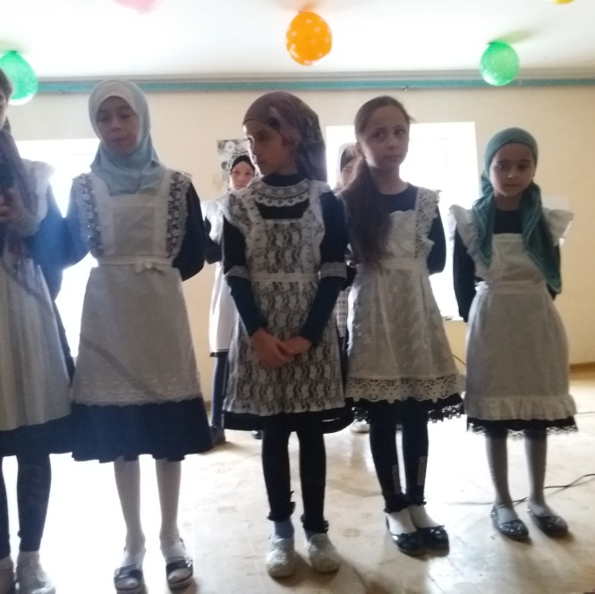

Каждая большая перемана с пользой для учащихся организованы. Интересные игры на свежем воздухе вместе с дежурным учителем или подготовка к очередному празднику в актовом зале с учителем музыки.

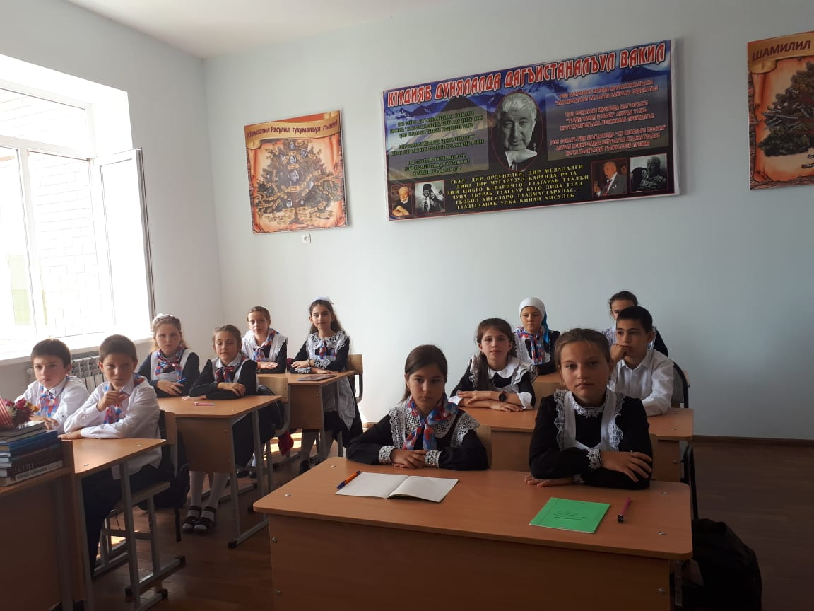

Первый классный час в 5 классе-первая адаптационная работа.

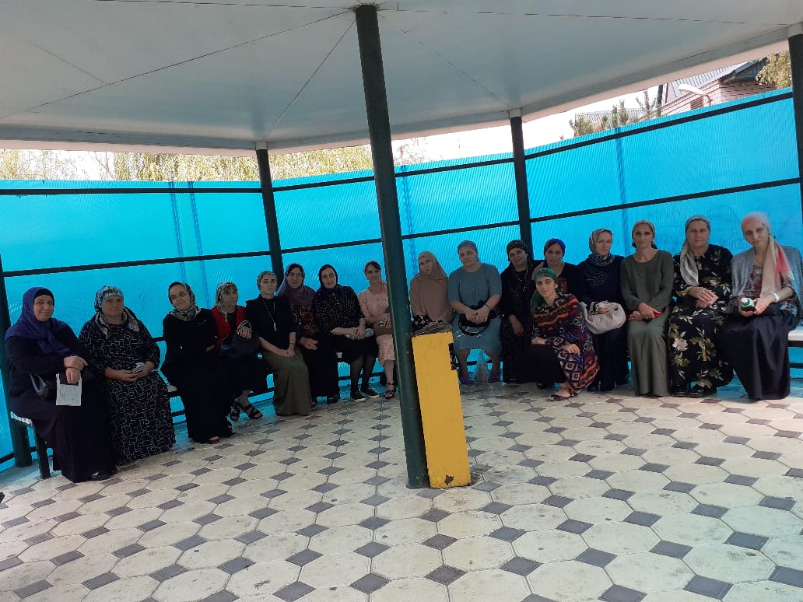

Наш дружный коллектив на медосмотре в Кизляре.

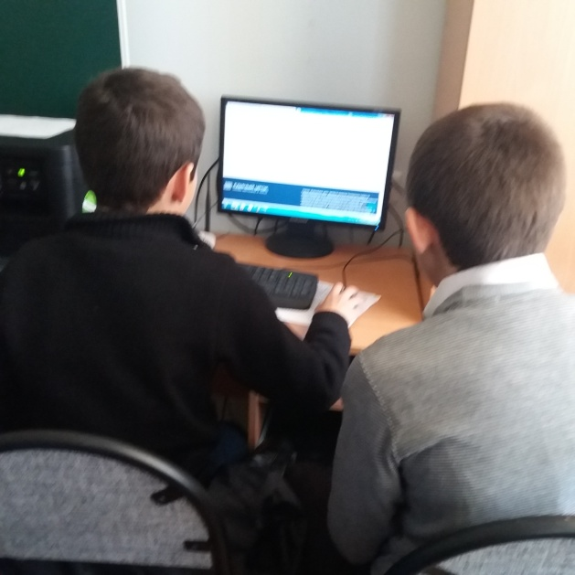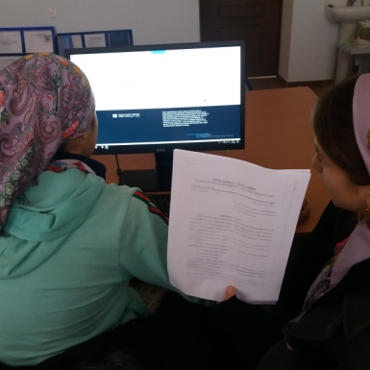

Всероссийская контрольная работа по информационной
безопасности в 7- 9 классах. Все участники получили сертификаты.

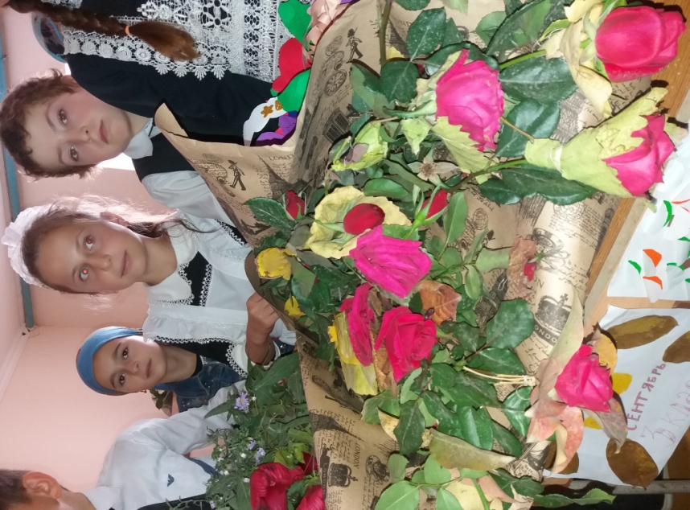
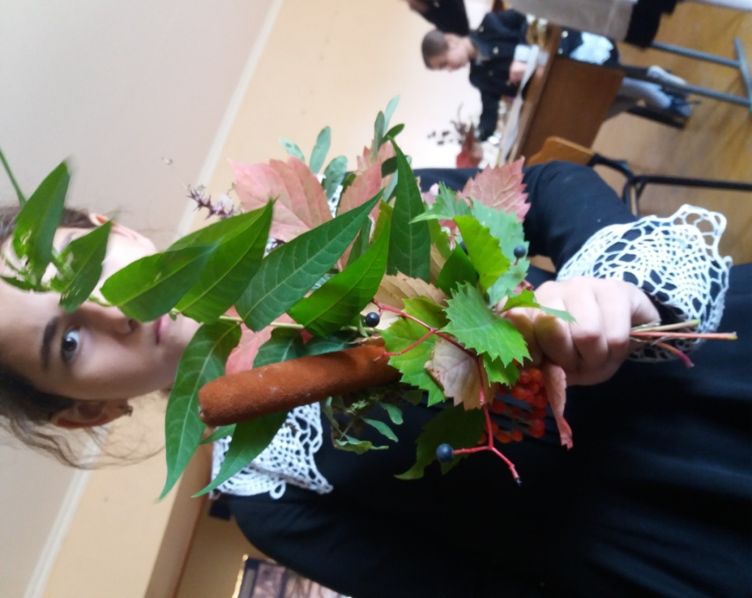

На общешкольном конкурсе букетов первое место заняли 3 и 5 классы.

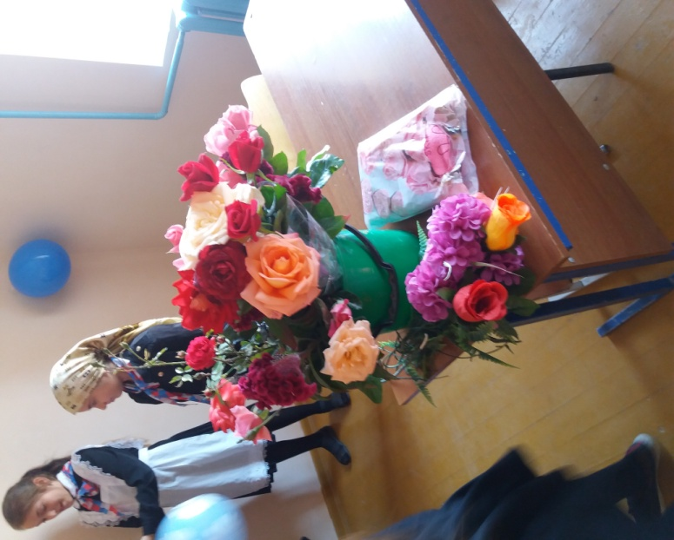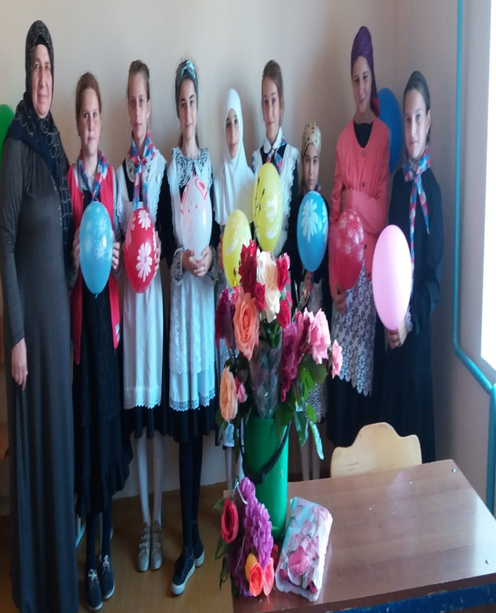

Первые сюрпризы пятиклашек после очередной адаптационной работы.

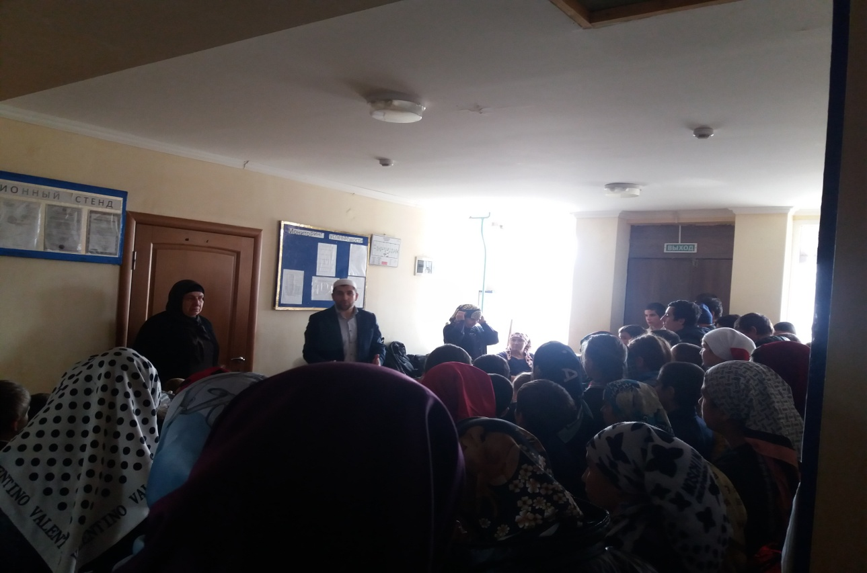
Духовно-нравственное воспитание всегда на первом плане и взтом принимает активное участие представитель ДУМД по Бабаюртовскому району Магомедов Амирхан М. Очередная лекция на тему: «О вреде курения».

Ответственный за выпуск: Абдулгапурова И.М.-зам.дир.поВВР.

